**МКОУ»ООШ имени Г.Давыдовой»**

**Тема: « Мы такие такие разные,**

**но мы вместе».**

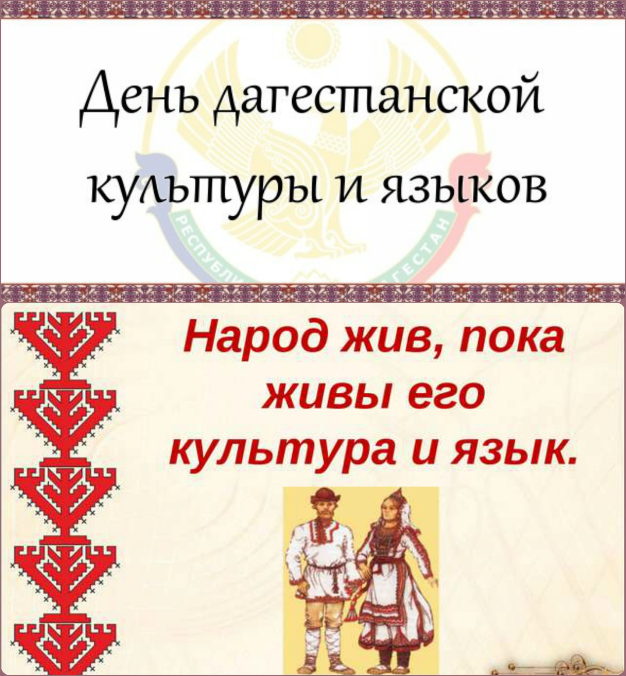

**Подготовила и провела учитель родного языка и литературы Омарова У.А.**

**2018 год**

**_________________________________________________________________**

**Сценарий проведения Дня культуры Дагестана(с презентацией)**

**на тему: « Мы такие такие разные, но мы вместе».**

**Цель: 1. Формирование и развитие чувства патриотизма, обосновать необходимость мирного**

**сосуществования людей различных национальностей и религиозных конфессий.**

**2. Приобщать учеников к прекрасному,  к богатому культурно-историческому наследию**

**малой Родины.**

**3. Углубить знания учеников о кодексах народов Дагестана.**

**4. Воспитание нравственности.**

**Оборудование: ПК, мультимед**

**1 ведущий.**

Здравствуйте, уважаемые гости! Учителя и учащиеся. Сегодня в стенах нашей школы проходит праздник «День культуры народов Дагестана».

**Слайд 2(карта)**Дагестан — республика в составе Российской Федерации, расположен в юго-восточной части Северного Кавказа, вдоль побережья Каспийского моря. Слово Дагестан известно с XVII века и означает «горная страна», потому что большую часть республики занимают горы.

**Ведущая 2:**

Дагестан – республика с древнейшей историей и богатейшей самобытной культурой. Не пером написана история горских народов - она написана кинжалами, серпами, копытами коней, надмогильными памятниками.

Первым государством, образовавшимся в V веке до нашей эры на территории Южного Дагестана и Азербайджана, являлась Кавказская Албания, населенная предками современных  лезгинов. Здесь, у берегов Каспийского моря находится старейший город России, которому уже более пяти тысячелетий – Дербент.

**Слайд (Фильм Дербент)**

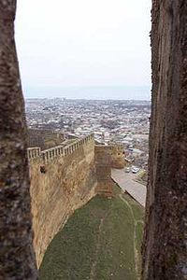

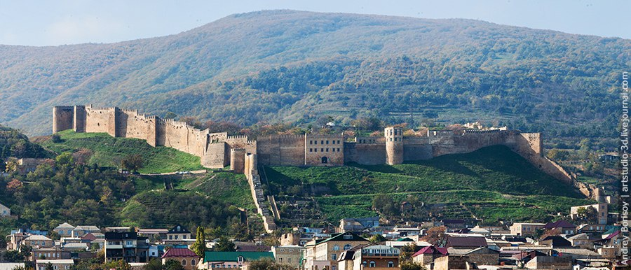

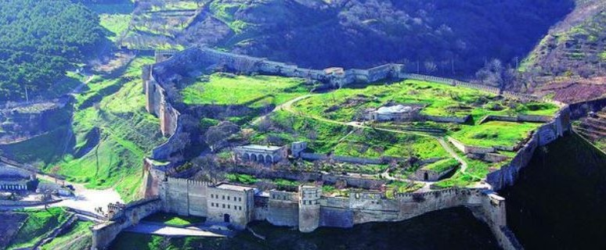

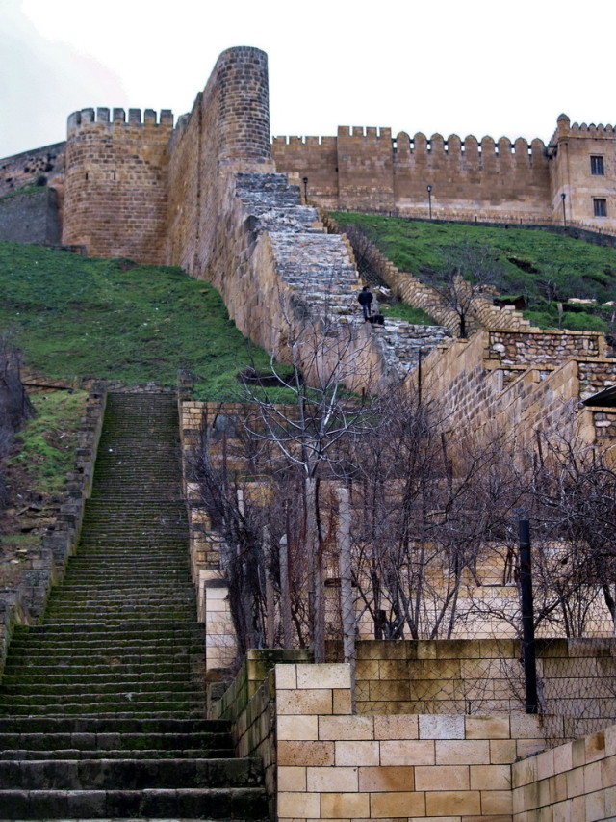

Дагестан находился на пересечении торговых путей из Азии в Европу. Эти места видели конницы Александра Македонского, арабских и иранских завоевателей. Однако гордый горский народ научился себя защищать. В средние века Дагестан представлял собой множество самостоятельных княжеств. В это время и начинается постепенный процесс образования Дагестана как единого целого.

**Ведущая 2:**

Сегодня Республика Дагестан как драгоценный камень на карте России. Неприступные горные вершины – рай для любителей альпинизма и экстрима, старинные крепости, древние храмы, ласковое Каспийское море – самое большое в мире озеро все это Дагестан!

Давайте мы с вами отправимся в Дагестан и увидим все своими глазами.

**Видеоролик о Дагестане***(президентский ролик)*

1. Дагестан,всё, что люди мне дали,
2. Я по чести с тобой разделю,
3. Я свои ордена и медали
4. На вершины твои приколю.
5. Посвящу тебе звонкие гимны
6. И слова, превращённые в стих,
7. Только бурку лесов подари мне
8. И папаху вершин снеговых!

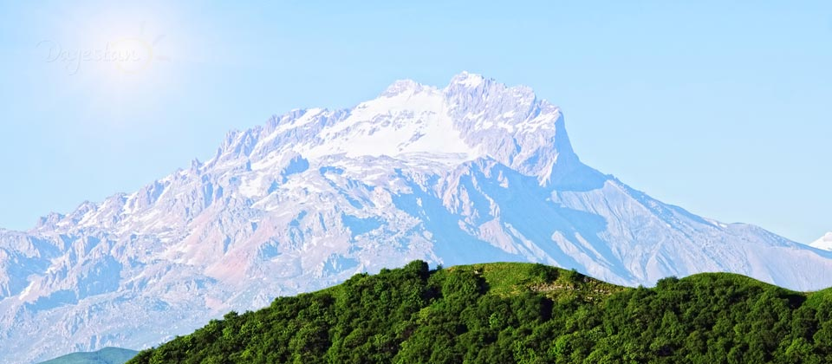

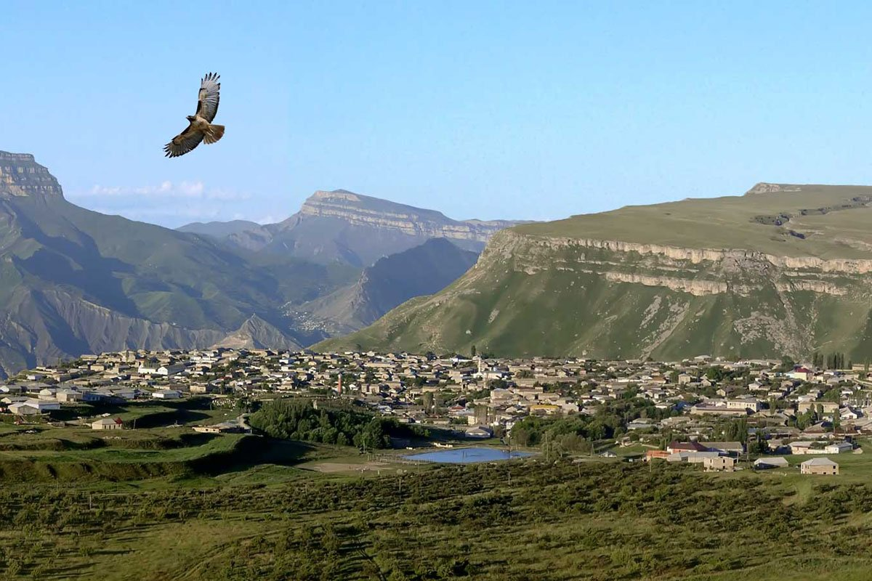

.

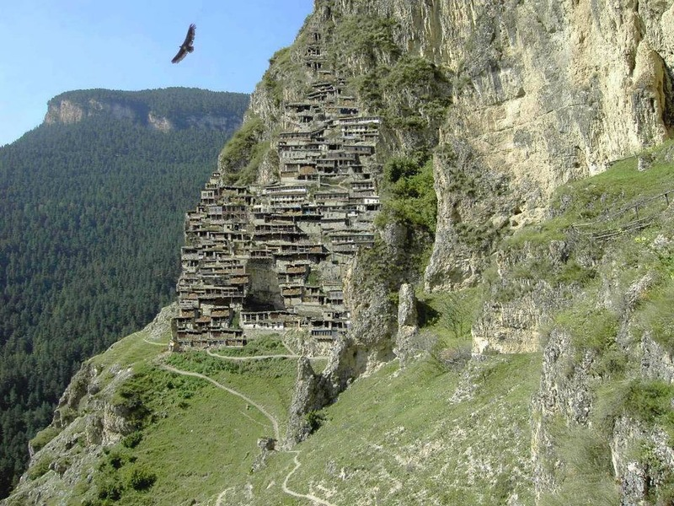

 1 ведущий.

*Дагестан* – один из древних, богатых историей и памятниками старины районов нашей страны. Здесь живут бок о бок народы – братья, прошедшие длительный и тяжёлый исторический путь, - даргинцы и аварцы, лакцы и лезгины, русские и азербайджанцы, таты и горские евреи, кумыки и ногайцы, чеченцы и табасаранцы. На небольшой по территории земле Дагестана издревле живут, трудятся, творят многочисленные народы, объединённые совместной и длительной борьбой свобод за своё счастье.

2 Вед:

 Страна наша не знает иной территории, где бы на небольшом клочке земли обосновалось бы такое  большое количество народа. Есть народы многочисленные, есть малочисленные, но каждый народ имеет свою историю, древнюю и интересную, богатую событиями и поучительную.

Историю творят все народы мира, все они,  вместе взятые, создают мировую цивилизацию, каждый из них вносит в неё свой посильный и неповторимый вклад.

Поэтому мы должны изучать историю и культуру всех народов мира, независимо от их числа, независимо от величины занимаемой ими территории.

*Пусть только камнем ты богат,*

*Пусть жизнь твоих детей – не рай,*

*Но нам милей, чем райский сад,*

*Твой камень, о родимый край!*

*Твой камень снится нам подчас.*

*Могила, поле, дом сарай –*

*Все камень, лишь сердца у нас*

*Не камень, о родимый край!*

**1 Вед:**

Каждый народ не только является творцом своей истории, но и бережно хранит её, передаёт из поколения в поколение, обогащает её посредством связей с другими народами, перенимает у них всё передовое и в тоже время передаёт им своё самое лучшее. Так народы обмениваются своим опытом, обогащают друг друга.

"Каким бы великим не был твой народ,

Намного его превзойдет совокупность наций твоей страны.

   У каждого из нас есть своя Родина и свой народ,

            Но все мы живем в одном государстве,

В одном Дагестане

                                 и все одной нации –

                                                                                   Мы все Дагестанцы."

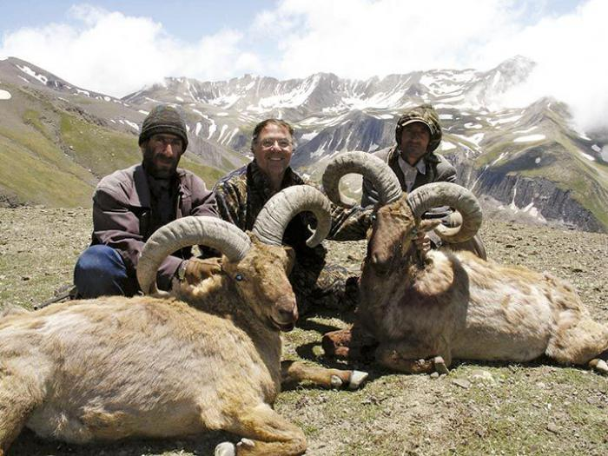

**Аварцы** Маарулал или аварцы – народ Дагестана, насчитывающий около 577 тыс. человек. Расселены они по всему западному Дагестану, особенно в горных районах. Большинство из них сельские жители. Общаются они на своем аварском языке, который имеет множество диалектов. Аварцы исповедуют ислам, но элементы язычества в их вере все же присутствуют. Они свято относятся к природе относят ткачество, вышивание, вязание из шерсти, резьбу по дереву и камню, кузнечество., чтят ее и взывают о помощи, исполняя магические ритуалы. Традиционным занятием для этих людей являются скотоводство и земледелие. Из животных предпочтительнее разводят крупный рогатый скот, а в горах – овец. Аварцы развили высокоорганизованную структуру террасового земледелия, которая в горах дополнялась еще и оросительной системой. Как и остальные народы Дагестана, аварцы активно с давних времен использовали домашние промыслы. К ним относится ткачество, вышивание, вязания из шерсти, резьба по дереву и камню, кузнечество.

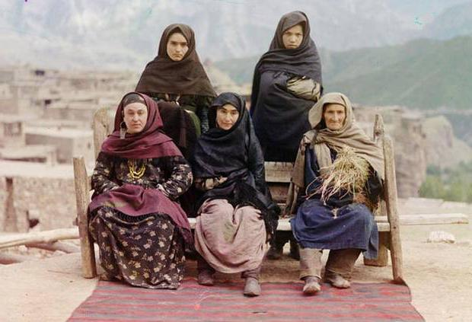

**Даргинцы** – народ Дагестана, традиционно населяющий горные районы. Языка, который бы объединял всех даргинцев, не существует, вариаций даргинского языка много. Обычаи и традиции народов Дагестана, как и даргинцев в отдельности, тесно связаны с общими социальными и хозяйственными процессами, которые происходили в древний период истории. Занимались они обычной для жителей этой территории деятельностью, то есть скотоводством, земледелием и народными промыслами. Даргинцы славились своими ювелирными и коже-шерстяными изделиями, оружием. Женщины обрабатывали шерсть, ткали сукно и паласы.

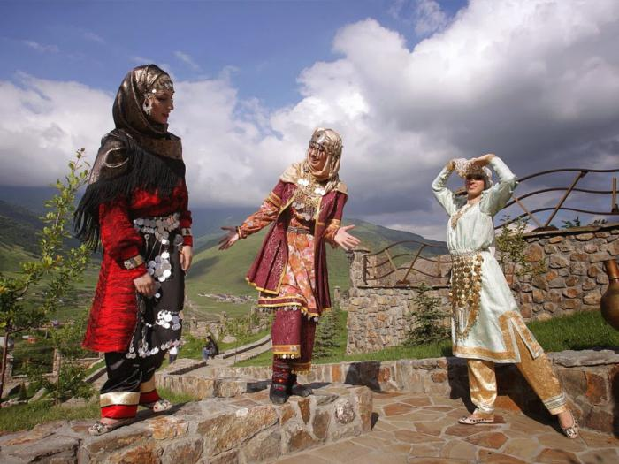

**Кубачинцы**Этот народ Дагестана проживает в небольшом поселке Кубачи Дахадаевского района. Численность их не превышает 1900 человек. Кроме этого кубачинцы живут и в других поселениях Средней Азии и Кавказа. Их родной язык – кубачинский. Жители этого поселения в основном ремесленники. Если они и выращивали продукты или выпасали скот, то это носило вспомогательный характер. Наиболее распространенными ремеслами издавна были металлообработка, строительство, резьба по дереву и камню. Женщины занимались вязанием, ткачеством, вышивкой, изготовляли войлок, из которого мастерили обувь. Знание и мастерство в обработке металла передавалось от отца к сыну. Интересными являются народные танцы кубачинцев, которые были тщательно разработаны для исполнения различных обрядов.

**Лакцы** Центральная часть Нагорного Дагестана заселена еще одним из народов – лакцами. Язык – лакский, вероисповедание – ислам. Этот народ с древних времен живет на территории Дагестана. Их основное занятие - выращивание пшеничных культур (рожь, пшеница, просо, бобовые, ячмень и другое). Также было развито животноводство. Из промыслов были развиты сукноделие, ювелирное дело, гончарство, обработка камня серебряное и золотое шитье. Лакцы были знаменитыми торговцами, кондитерами и акробатами. Богатый и эпос у этого народа. Из уст в уста передавались истории о великих героях прошлого и о том, как они боролись со злом. -

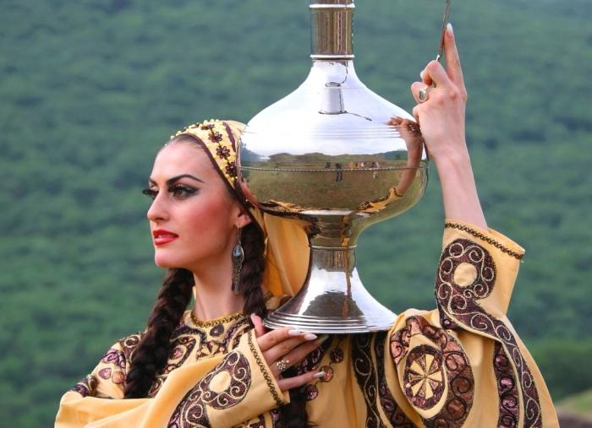

**Лезгины** компактно расселились на землях Южного Дагестана. Их численность в этом районе составляет 320 тыс. человек. Общение происходит на лезгинском языке, который часто видоизменяется местными жителями. Лезгинская мифология богата на рассказы о богах, которые управляли природой. Но на смену язычеству пришло христианство, которое через некоторое время все же заменил ислам. Как и все народы Дагестана, лезгины выращивали культурные растения, в особенности пшеницу, рис и кукурузу, разводили домашний скот. Лезгины изготовляли чудесные ковры, которые известны далеко за пределами их края. Также распространенными ремеслами были ткачество, прядение, производство войлока и ювелирных изделий. Известны лезгины и своим народным танцем – лезгинкой, которая стала традиционной для всех народов Кавказа.

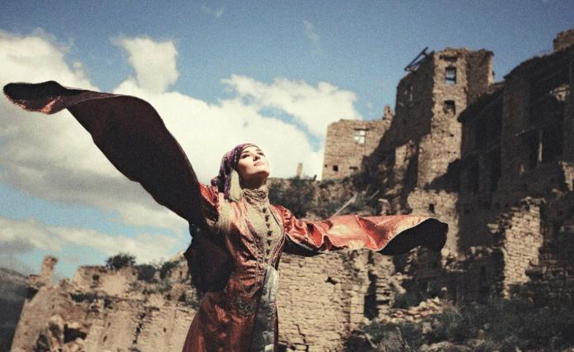

**Рутулы**Название этого народа происходит от самого большого поселения – Рутул, расположенного в Южном Дагестане. Говорят эти люди на рутульском языке, но его диалекты в значительной степени различаются между собой. Вероисповедание традиционно для этой местности - ислам. Также присутствуют элементы язычества: поклонение горам, могилам святых. Еще одной особенностью является то, что наряду с Аллахом рутулы признают еще одного, их собственного бога Йиншли.

**Табасараны** Этот народ также проживает в Южном Дагестане. Их численность равна 90 тыс. человек. Табасаранский язык делится на южный и северный диалекты. Основное верование – ислам. Занятия также очень традиционны для этого региона – животноводство и земледелие. Табасараны являются мастерами в ткачестве ковров, гончарстве, кузнечестве, обработке дерева и изготовлении носков с разнообразными узорами. Достаточно развиты разнообразные жанры фольклора, такие как мифические сказания и обрядовые песни.

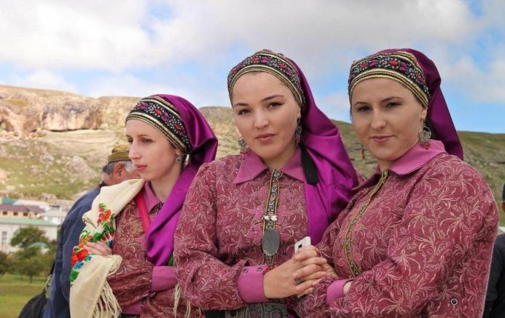

**2 вед:**

Народы Дагестана гордятся своим историческим прошлым, они воспевают тяжёлый и изнурительный труд земледельца, искусство кузнеца, ткача, строителя, ювелира, оружейника. Они сложили песни и легенды о мужественных защитниках родины, о борьбе против насилия и грабежей, за счастье простых людей. . Ещё в памятниках устного творчества народов Дагестана, героическом эпосе, исторических песнях и балладах воплотился идеальный образ настоящего дагестанца, народного героя, готового отдать жизнь за свой народ, за свободу и независимость родной земли. Каменный мальчик, Парту Патима, Хочбар, Хан-Муртазали – эти эпические образы, разных по национальности народов, продолжают восхищать многие поколения своим величием, храбростью, доблестью и нравственным началом.

Народный поэт Дагестана Расул Гамзатов писал:

*«Не пером написана история горских народов –*

*она написана кинжалами, серпами, копытами коней,*

*надмогильными памятниками».*

**1 вед:**

Чужеземцы не раз пытались лишить Дагестан свободы. В такие трудные времена наши предки, хоть и говорили они на разных языках, собирались в один мощный кулак для дачи отпора неприятелю.

«Кто к нам  с мечом придёт,   тот от меча и погибнет» - гласит народная мудрость

Так случилось и с  Чингисханом,  и с Надиршахом, которые, наголову разбитые, вынуждены были бежать из этой земли. Наши предки очень давно усвоили для себя, что только в единстве их сила, только в дружбе и взаимопонимании их созидание.

**2вед** :

 Ушли те времена. Дагестанцы оказались не только доблестными воинами, но и усердными созидателями. Сегодня Дагестан устремлён в будущее. На его территории находится крупнейший в стране международный морской порт, аэропорт, здесь проходят железнодорожные, автомобильные и трубопроводные маршруты всероссийского и международного значения. Здесь сама природа диктует о больших возможностях для наращивания туристического и оздоровительного потенциала. Это реликтовая растительность на высокогорном Гунибском плато, девственный субтропический лес в дельте реки Самур, самая высокая в Европе песчаная гора – бархан «Сары-кум», большое количество целебных минеральных водных и грязевых месторождений. Многокилометровая полоса – от Кизляра до Дербента – песчаного морского пляжа, уникальная горнолыжная база «Чиндирчеро» и многое другое, что могло бы привлекать туристов.

**1вед:**

**Чем же, все-таки, отличается Дагестан от других регионов России**?

.

**2 вед:**

 Прежде всего, тем, что здесь, на маленькой территории, проживают,и бок о бок трудятся народы более чемтридцати различных национальностей.

      Дагестан – это самая большая республика

на Северном Кавказе. По территории она больше таких государств, как Бельгия, Дания, Голландия, Швейцария. Здесь и снежные высокогорья, и золотистые песчаные пляжи Каспия, которые находятся ниже уровня мирового океана. Здесь в долинах бурных рек зреют медовые абрикосовые сады, гнутся от тяжести плодов яблони и груши, высятся вековые ореховые рощи. Здесь каждый аул своеобразный кладезь талантов, а такие аулы как Кубачи, Унцукуль, Гоцатль и Балхар известны далеко за пределами России своими несравненными народными умельцами.

**1вед:**

Наряду со всем этим, самое большое богатство Дагестана- это люди, населяющие этот прекрасный край, потомки тех людей, которые научились обрабатывать землю и разводить скот еще в эпоху неолита, наследники тех, кто сумел отстоять свою свободу и независимость в жестоких сражениях против иноземных захватчиков на протяжении столетий. Еще в памятниках устного творчества народов Дагестана, героическом эпосе, исторических песнях и балладах воплотился идеальный образ настоящего дагестанца, народного героя, готового отдать жизнь за свой народ, за свободу и независимость родной земли. Каменный мальчик, Парту Патима, Хочбар, хан Муртузали- эти эпические образы, разных по национальности народов, продолжают восхищать многие поколения своим величием, храбростью, доблестью и нравственным началом.

**2вед:**

*«Люди, люди, высокие звёзды,*

*долететь бы мне только до вас!»,*

- говорил  Расул  Гамзатов.

Очень много стихов и песен сложено о мудрости и стойкости дагестанского народа – народа творца, народа труженика, народа созидателя.

О мудрости дагестанских аксакалов ходят легенды, что ни слово, то крылатая фраза, наполненная жизненного опыта и человеческого разума. В Дагестане одной из самых почитаемых традиций является  традиция почитания старших.

Слову седобородого старика слушаются все.

*«Посоветуйся даже  с камнем, если он старше тебя»,*-говорится в дагестанской пословице. Так и было на протяжении многих веков, так должно оставаться и впредь.

**1 вед**:

На протяжении многих веков народы Дагестана живут по обычаям предков- адатам. Они имеют силу закона и представляют огромный нравственный потенциал, объединяя и консолидируя все живущие в Дагестане народы.

Особая их ценность в том, что в них заключен обобщенный, испытанный временем многовековой опыт. Нравственным стержнем дагестанцев выступают совесть, достоинство, мужество и честь. Лишиться их для дагестанца означало потерять больше, чем жизнь.

Богатство потеряешь

Все снова восстановишь

Честь потеряешь - это навсегда

Честь снова не найдешь.

- Есть у Дагестана свой кодекс чести.

**1-й ученик**: 1-й кодекс: Любовь к родному очагу, народу, родной земле.

**2-й кодекс: Справедливость и честность**.

Учили деды в старину:  
- Ты не поддакивай вруну,  
А иначе тебе придётся  
С ним разделить его вину.

**3-й кодекс: Доброта, великодушие, милосердие.**

Если верный конь, поранив ногу, вдруг споткнётся, а потом опять   
Не вини его – вини дорогу, и коня не торопись менять.

**4-й кодекс: Честь и собственное достоинство**.

Трусоватого мужчину, если встретишь где-нибудь,   
Знай, что он не Дагестанец, не из Дага держит путь.  
Дагестанские мужчины мелкой дрожью не дрожат,  
Своей доблестью и честью **больше жизни дорожат.**

**5-й кодекс: Скромность**.

Наши девушки стыдливы, ходят плавно как луна –   
След в пыли не остается, и походка не слышна.

* **6-й кодекс: Рассудительность.**

Размолвки до вражды не доводи,  
Обидчивость – дурная привереда  
При встрече словом „Здравствуй” устыди,  
Не поздоровавшегося соседа.

**7-й кодекс: Дружба и коллективизм**.

Один за всех в беде суровой,  
Крутой. И все – за одного.  
Таков древнейший, вечно новый   
Закон народа моего!

**8-й кодекс: Уважение к людям.**

Зовут отцом того, кто сед,  
В почтении к сединам,  
Тому, кому не много лет,  
Я называю сыном

**2 вед:**

Лучшие умы всех народов и времен страстно мечтали об обществе, где люди были бы равноправны, жили в дружбе и согласии, поровну делили радости и невзгоды.

Летопись человечества хранит бесчисленные легенды и сказания, былины и поэмы, поговорки и пословицы, в которых  воспета  всепреодолевающая сила дружбы и братства людей:

***«Сила жизни – в дружбе».***

***«Дружба дороже всякого богатства».***

***«Кто не живёт для себя,***

***тот не живёт и для других»***

**1 вед:**

 Дружба между народами – самое долгое и великое братство Дагестана. Народы Дагестана имеют похожие традиции, обычаи, костюмы, украшения, музыкальные инструменты, орудия труда.

  В течение многих веков наши отцы, деды и прадеды создавали и завещали людям добрые традиции братства, родства, добрососедства.

Среди старых традиций дагестанского народа, пожалуй, больше других издавна поражал всякого впервые появляющегося в горах человека обычай гостеприимства.

**2 вед:**

Дагестанская пословица   говорит: *«Да не придёт  такой день, чтоб в дом не пришел гость!».*

Черты межнациональной дружбы в старом обычае гостеприимства и сегодня сказывается с особой силой.  Когда в доме горца появлялся гость, в нем воцарялось радушие.  Гость находил здесь добрых людей. Когда гость уезжал, хозяин сопровождал его до границы аула.

Согласно горской традиции гостеприимства человек, к какой бы национальности ни принадлежал, ни на каком бы языке ни говорил, мог обойти весь Дагестан. Везде и всюду он находил приют, радушие и угощение

*«Дом, куда не ходят гости*

*- несчастный дом»*,- горцы говорили.

**1 вед:**

Также с обычаем гостеприимства тесно связан древний обычай приветствовать друг друга при встрече.

**2 вед:**

Но главная ценность и гордость Северного Кавказа – это, безусловно, люди. Кавказ славится известными на весь мир спортсменами, деятелями искусств, учёными и политиками. Вот только некоторые из них.

Расул Гамзатов. Уроженец аула Цада Хунзахского района Дагестана. Знаменитый аварский поэт, писатель, публицист, политический деятель. Народный поэт Дагестанской АССР, Герой Социалистического Труда, Лауреат Ленинской и Сталинской премии.**Слайд (Путин)**

Расул Гамзатович Гамзатов за годы своего творчества написал сотни прекрасных произведений и стал одним из самых известных поэтов Кавказа.

**Ученик.**

**Сихотворение «Мой Дагестан»**

Когда я, объездивший множество стран,

Усталый, с дороги домой воротился,

* Склонясь надо мною, спросил Дагестан:
* "Не край ли далекий тебе полюбился?"
* На гору взошел я и с той высоты,
* Всей грудью вздохнув, Дагестану ответил:
* "Немало краев повидал я, но ты
* По-прежнему самый любимый на свете.
* Когда утопал ты в слезах и крови,
* Твои сыновья, говорившие мало,
* Шли на смерть, и клятвой в сыновней любви
* Звучала жестокая песня кинжала.
* И после, когда затихали бои,
* Тебе, Дагестан мой, в любви настоящей
* Клялись молчаливые дети твои
* Стучащей киркой и косою звенящей.
* Веками учил ты и всех и меня
* Трудиться и жить не шумливо, но смело,
* Учил ты, что слово дороже коня,
* А горцы коней не седлают без дела.
* И все же, вернувшись к тебе из чужих,
* Далеких столиц, и болтливых и лживых,
* Мне трудно молчать, слыша голос твоих
* Поющих потоков и гор горделивых

**1вед:**

Расул Гамзатов автор многих песен, горячее любимых нашим народом, но бесспорно главной песней его жизни стали «Журавли» на музыку Оскара Фельцмана

Видеоролик с песней на стихи Р. Гамзатова: «Журавли»

**2вед:**

Знаете ли вы, что Дагестан – регион с самой большой плотностью олимпийских чемпионов на квадратный километр в мире? Здесь к спорту относятся с большим почтением.

Футбол, силовые виды спорта принесли Дагестану признание на мировой арене.

Бесспорно, венцом спортивных достижений Дагестана стали победы Елены Исинбаевой, двукратной Олимпийской чемпионки по прыжкам с шестом.

Отец Елены — Гаджи Гаджиевич Исинбаев, по национальности — табасаран (табасараны - одна из горских народностей юго-восточного Дагестана). В этом году Елена признана самой успешной в спортивном и финансовом отношении спортсменкой России.

**1 Ведущая:**

Нигде так не раскрывается душа народа, как на праздниках. Свадьбы одни из самых радостных и приятных событий для жителей Дагестана.

Свадьбы в Дагестане проводят с приглашением большого количества людей: знакомых, родных и друзей. Почти все свадьбы сопровождаются с исполнением каких-нибудь адатов. В каждом селе можно найти свои изюминки проведения свадеб. В настоящее время в Дагестане имеется 2 вида свадеб. Первое это обычная свадьба, где можно выпить, потанцевать, в общем, повеселиться в должном образе. Вторая это мусульманская свадьба, на таких свадьбах не принято угощать гостей алкогольными напитками. Все проходит под приятной тихой музыкой .

**Видеоролик Дагестанской свадьбы.**

**2вед:** Старинный обычай даргинской свадьбы покажут наши ученики.

**1 вед..-** Вот и подходит к концу наш праздник. Давайте сделаем нашу жизнь хорошей. Давайте помогать друг другу в трудную минуту. Выбирать хороших и верных друзей. Давайте уважать тех, кто живет рядом с нами.

**2 вед:**

Будь терпимым ко всему иному

                    К вере, взглядам, мыслям и одеждам

                    И тогда, пожалуй, ясно всякому,

                    Тихая затеплится надежда.

                    Что мы можем жить такие разные,

                    В этом мире вечного движения

                    А для обретенья толерантности

                    Нужно просто  чувство уважения

**1 Вед:**

У нас – общая история и общее будущее. Веками взаимопонимание и взаимопомощь людей разных культур были основой исторического развития нации. И мы с вами должны постоянно учиться принимать друг друга такими, какие мы есть – независимо от национальности, вероисповедания, убеждения и обычаев. Учиться уважать друг друга и беречь межнациональное согласие в нашей стране. И пусть мы говорим на разных языках, но все вместе образуем единый многонациональный народ Российской Федерации, соединенный общей судьбой на своей земле.